9-13勤加缘 机电在线
SD-ZW600智能温湿度控制器
SD-ZW600智能数显温湿度控制器400-669-1718（免长途费用）SD-ZW600智能温湿度控制仪
SD-ZW600智能数显温湿度控制器 ，SD-ZW600温湿度控制器电路图 ，SD-ZW600温湿度控制器 ，SD-ZW600智能温湿度控制仪
SD-ZW600智能数显温湿度控制器专线：0731-23209166/23236468 SD-ZW600智能温湿度控制仪
●SD-ZW600智能数显温湿度控制器基本功能
1、4位LED数码显示
2、温度测量和控制，测量范围：0～99℃
3、湿度测量和控制，测量范围：0～99%RH
4、可分别用按键设置温湿度上限和下限，并实现参数的掉电存贮
●SD-ZW600智能数显温湿度控制器技术指标
1、电 源：AC220V±10%
2、工作环境：温度-20～+50℃ 相对湿度≤95%RH
3、控制范围：0～99℃，0～99%RH
4、控制精度：温度±1℃，湿度±5%RH
5、功 耗：≤10W
6、输出接点：（1）AC220V，3A，可带交流风扇（2）AC220V，3A，可带加热器
●SD-ZW600智能数显温湿度控制器工作原理
1、综合型（带1路风机和1路加热器）
（1）当环境湿度高于湿度上限值时,启动风机.当环境湿度小于湿度下限值时风机停止。
（2）当环境温度高于温度上限值时,启动风机.当环境温度低于上限值减5时,风机停止工作。
（3）当环境温度低于温度下限值时，加热器工作，当环境温度高于温度下限值加5时，加热器停止。
2、降温型(只带风机)
（1）当环境湿度大于湿度上限时，启动风机.当环境湿度小于温度下限时,停止风机。
（2）当环境温度大于温度上限时，启动风机.当环境温度低于上限值减5时,停止风机。
3、升温型(只带加热器)
（1）当环境湿度大于湿度上限时,启动加热器.当环境湿度小于湿度下限时,停止加热。
（2）当环境温度低于温度下限时，启动加热器.当环境温度高于温度下限加5时，停止加热。
●安装及接线 【面板式仪表开孔尺寸:76mm×152mm】
1.控制器的安装 外形尺寸如图： 2.传感器的安装：自带35mm导槽,也可用螺钉紧固在机柜适当的位置。
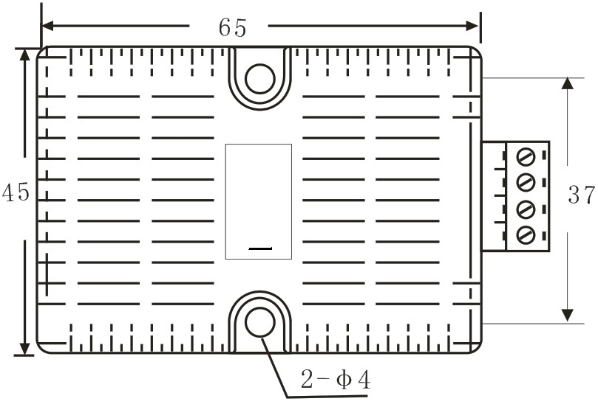
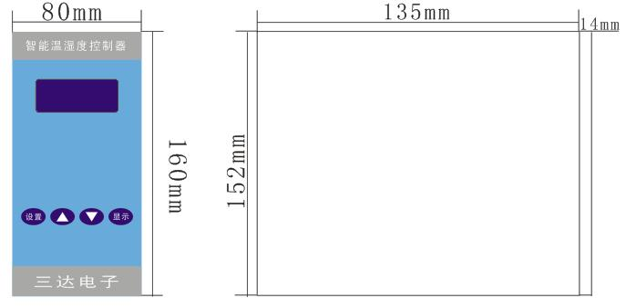

3、接线图
1、2 接电源 5、6、7 接湿度传感器 4、5、7接温度传感器 16、17接风扇 23、24接加热器
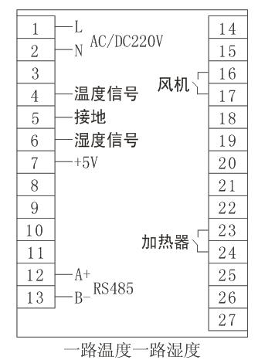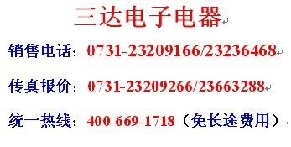

本产品为智能型装置,它具有抗干扰系统自动复位功能，同时设计有上电自检功能,包括软件参数及输出继电器自检等，电磁兼容符合GB/T14598相关技术标准。柜内布线请注意尽量将传感器电缆及通讯电缆等二次信号远离干扰源（例如储能电机等大电感设备）,以免引入强磁干扰,影响系统正常工作。
如果干扰是瞬间发生并影响到系统，那么装置会自动启动复位功能，如果外界干扰是持续时,那么装置会持续监测系统状态，并启动复位功能，直至干扰消失后,系统自动恢复功能才能解除。

●温湿度控制器订货须知
控制路数：一路或两路，还是多路
显示方式：基本型，还是数码管显示,液晶显示
通讯功能：是否要带RS485接口（Modbus协议）
控制电源：AC220V或者AC/DC220V
安装方式：导轨式或面板式（开孔尺寸要哪个规格的，导轨式用标准35mm导轨即可）
传感器线长几米（统一标配三米，超长订做的按1.5元/米计算）
特殊要求：可根据用户提供的功能参数在硬件或软件上进行调整，订做非标产品。

●售后服务
1、本公司对售出产品,质保一年,终身维修。
2、凡在一年质保期内,产品在正常使用情况下,有损坏者,我公司负责免费维修。
3、超过保修期维修,只收取成本费用。
www.llsd.com.cn/
www.sd-yb.com/
www.yibiao8.com.cn/
www.52yibiao.com/
www.dgndlyb.com/
www.gdybhq.com/
www.hnllsd.com/
www.zggydq.com/
www.1718zx.com/index.html/
www.hn-1718.com/

